VIII. Der Schlossbereich in Weimar

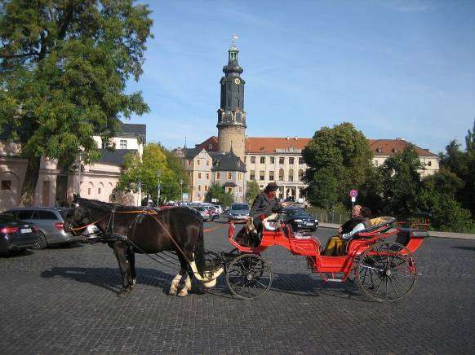
1. Blick auf das Alte und Neue Schloss

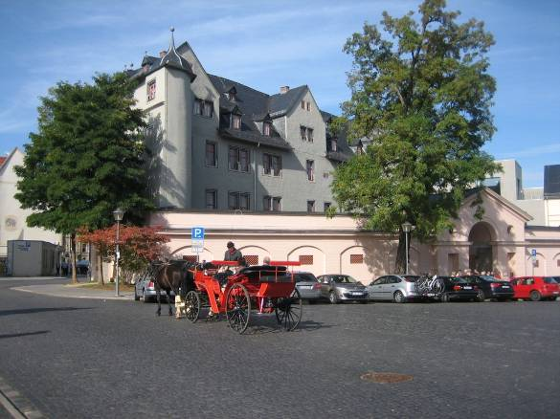
2. Blick auf das so genannte Rote Schloss

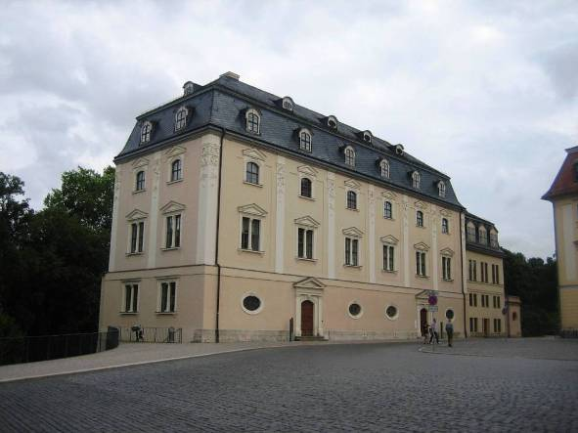
3. Blick auf die Anna-Amalie-Bibliothek

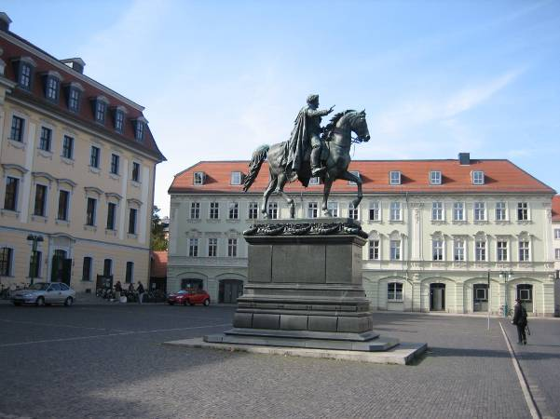
4. Blick auf schlossähnliche Gebäudeteile oberhalb des Alten und Neuen Schlosses (heute Musikhochschule)
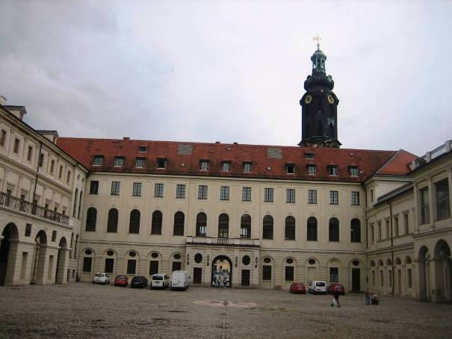
5. Innenhof des Neuen Schlosses

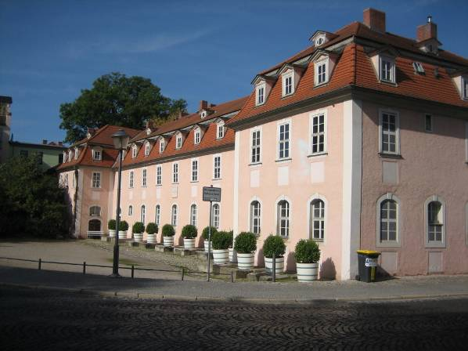
6. Haus der Frau von Stein

